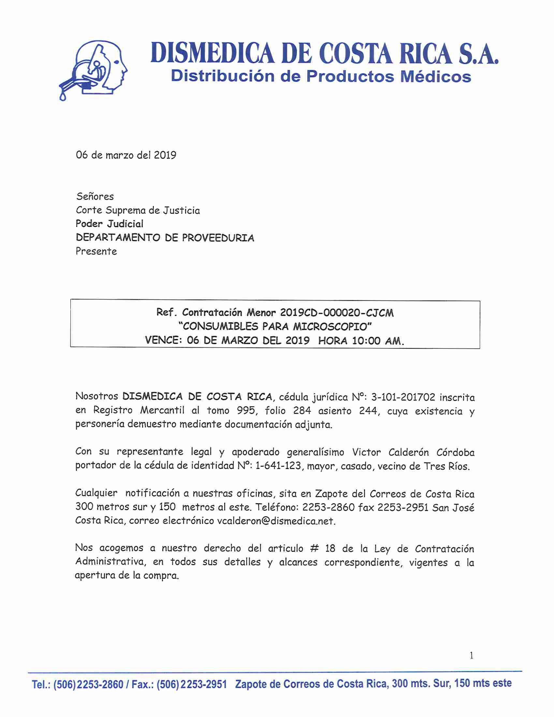

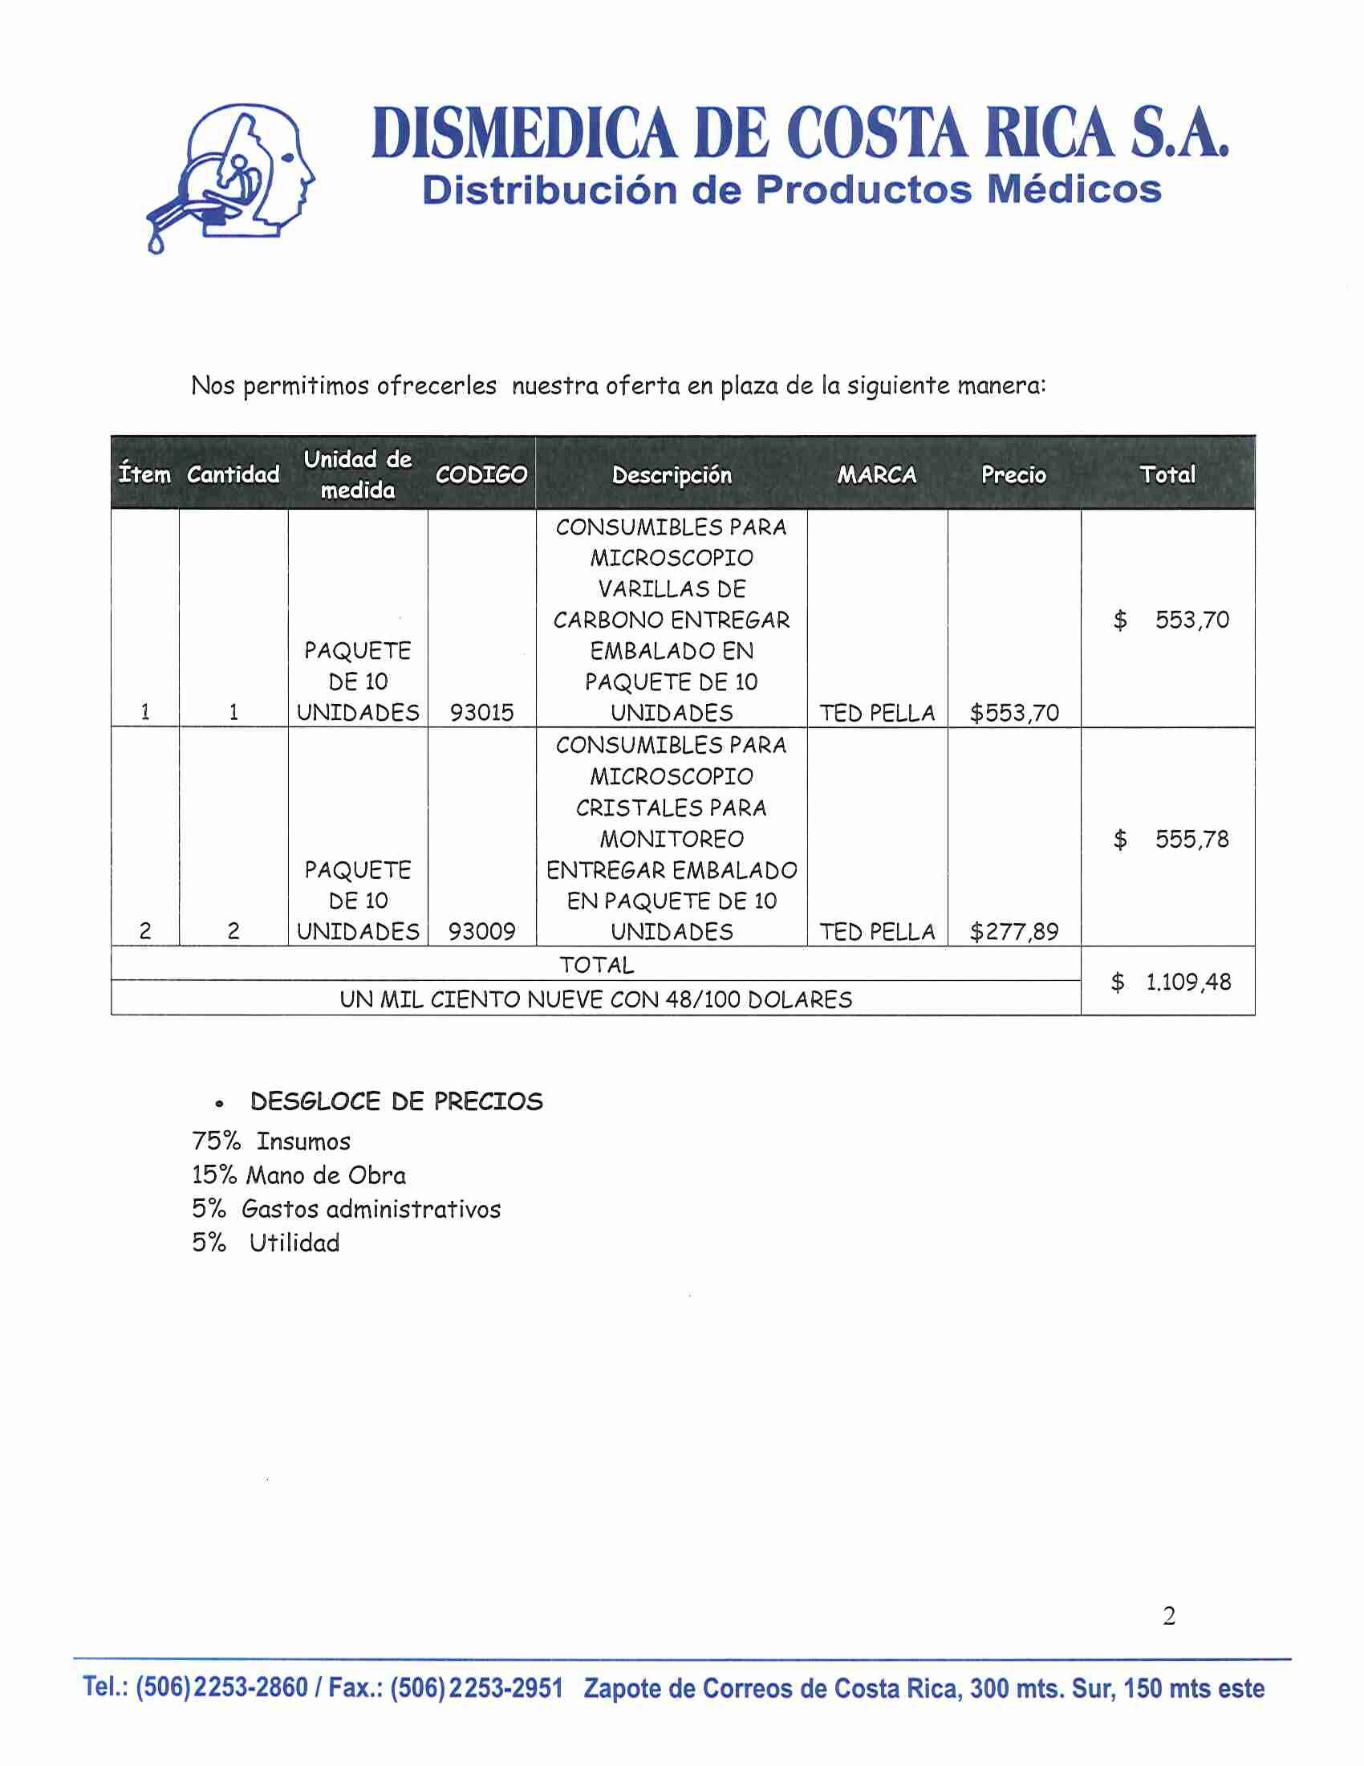

VICTOR MANUEL

Firmado digitalmente por VICTOR MANUEL

CALDERON CALDERON
CORDOBA (FIRMA)

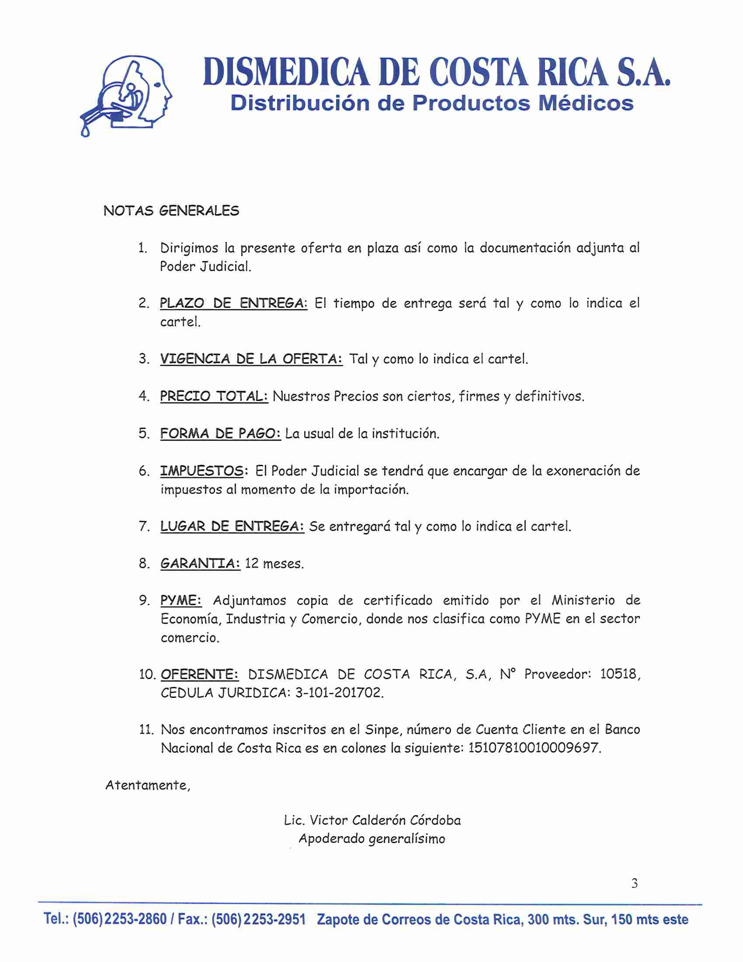CORDOBA
(FIRMA)
Fecha: 2019.03.06
08:56:23 -06'00'

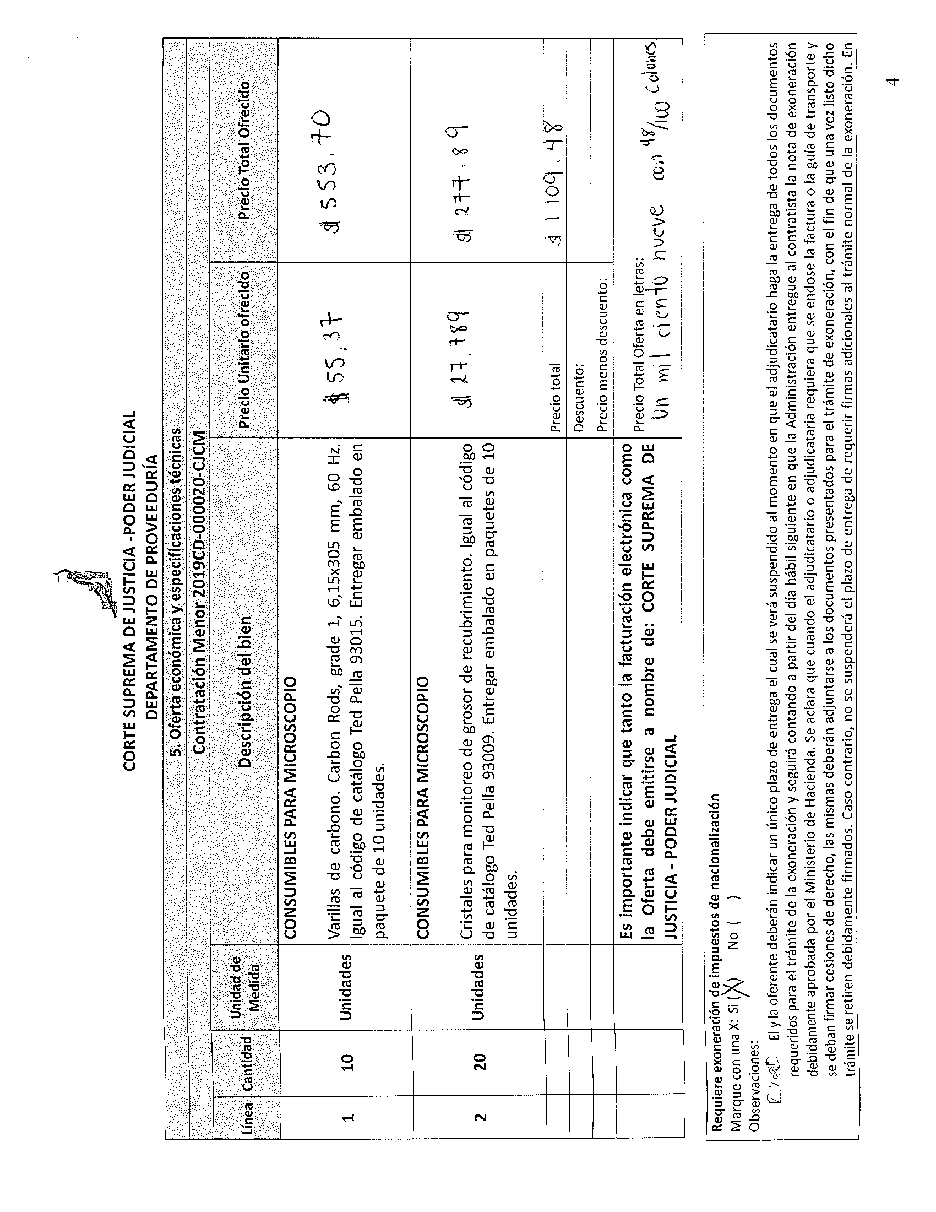

VICTOR MANUEL
Firmado digitalmente por VICTOR MANUEL

CALDERON CALDERON
CORDOBA

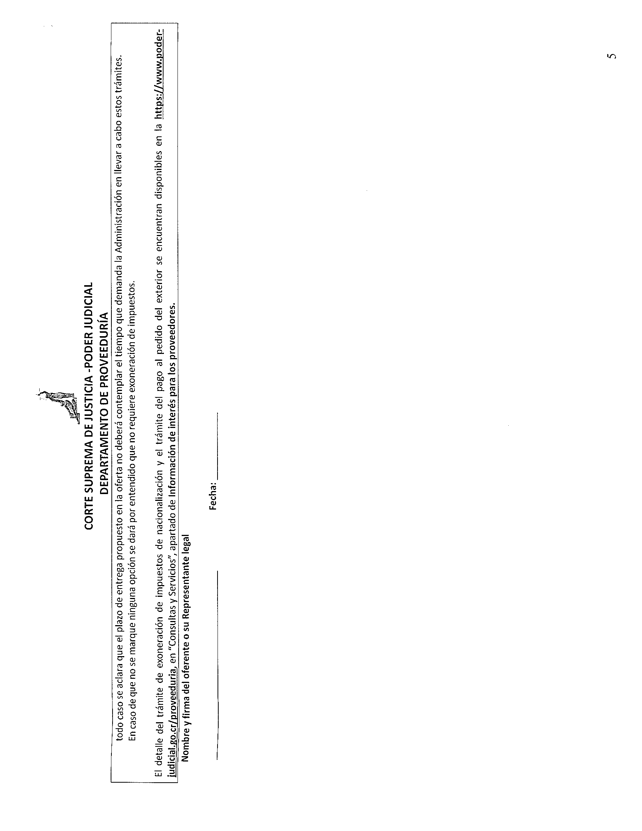CORDOBA (FIRMA)
(FIRMA)
Fecha: 2019.03.06
08:56:46 -06'00'

VICTOR MANUEL

Firmado digitalmente por VICTOR MANUEL

CALDERON CALDERON
CORDOBA

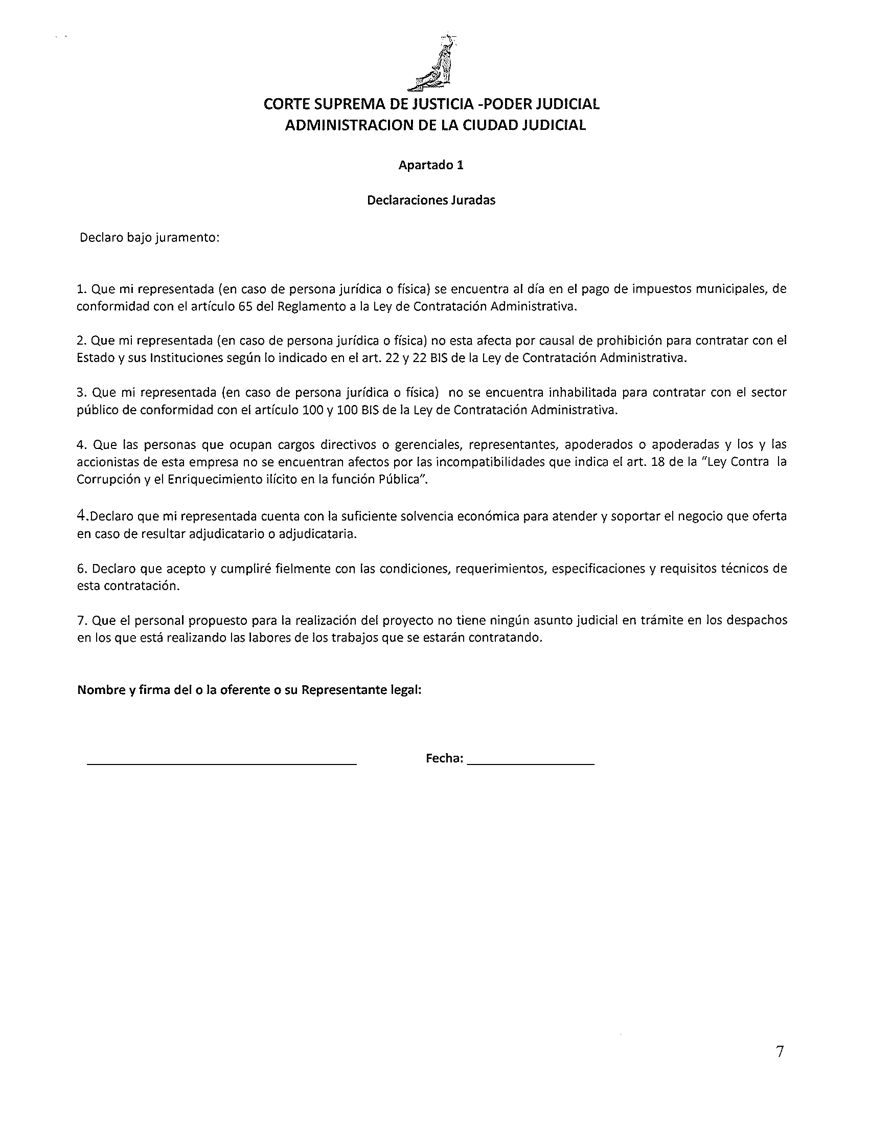CORDOBA (FIRMA)

(FIRMA)
Fecha: 2019.03.06
08:57:17 -06'00'

